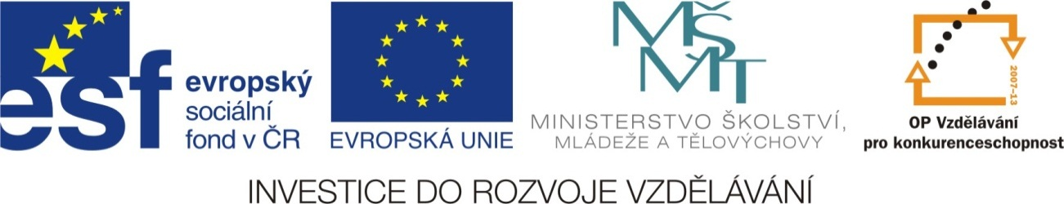

Název školy: | Základní škola a Mateřská škola Moravec, příspěvková organizace  592 54 Moravec 45
Číslo projektu: | CZ.1.07/1.4.00/21.0205
Název: | VY_32_INOVACE_Informatika
Téma: | TEST – WORD
Anotace: | Test pro žáky 4. a 5. ročníku. Žák plní úkoly přesně podle zadání. Procvičuje si znalosti z probraného učiva – písmo, klipart, symboly, tabulka. Testování je možné provádět na čas.
Autor: | Mgr. Jana Sobotková

TEST – WORD

- Napiš velká písmena: H, Ú, Ď, W, Q, Š, Ř
- Vlož znaky: ∑, ∞,☺, ☼, ♥, ♪, ♠, ♣
- Vytvoř tabulku:
6 řádků, 4 sloupce
- V prvním řádku proveď sloučení všech buněk, vlož text ROK a zarovnej na střed (velikost písma 18, tučně)
- Ve druhém řádku vlož do buněk názvy ročních období, text zarovnej na střed (velikost písma 14, tučně, kurzívou).
- Do dalších buněk vlož názvy měsíců (velikost písma 12, zarovnání vlevo).
- Vlož Klipart DRAK
- Vytvoř DIPLOM DRAKIÁDA
- Vytiskni celou stránku

To je vše.

Sebehodnocení:………………………

